|  |
| --- |
|  |
| [Escriba el título del documento] |
|  |
| [Escriba el subtítulo del documento] |

**[Escriba el nombre de la compañía]**

[Seleccionar fecha]

Autor: Xabier

[Escriba el título del documento]

[Escriba el subtítulo del documento]

Máquina Virtaual Win 7 con dos discos

1 Disco0 -> SO

2 DISCO1

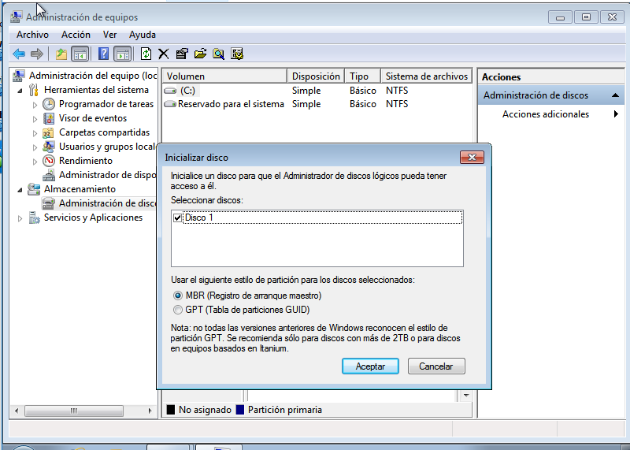

Dar formato al DISCO1

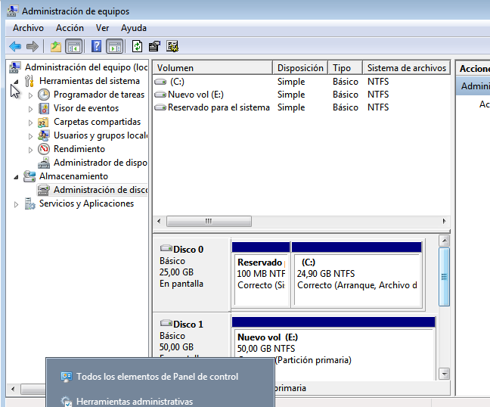

Generaliza el S.O.

2 pasos:

1. Borrar cuentas de usuario

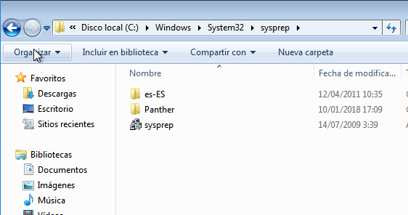

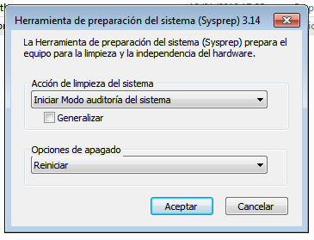

Reinicia el sistema con el usuario Administrador - > Borrar el resto de cuentas de usuario y archivos no necesarios.

1. Generalizar el SO

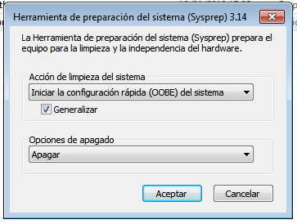

Añadir CD de Clonezilla

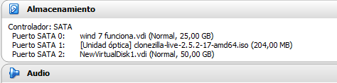

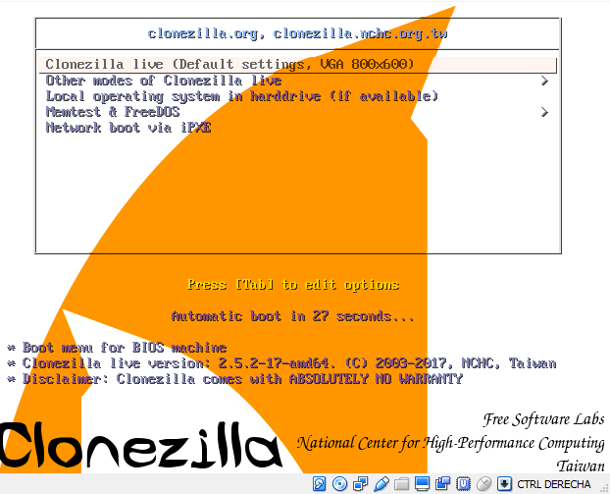

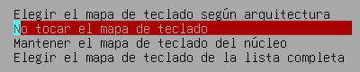

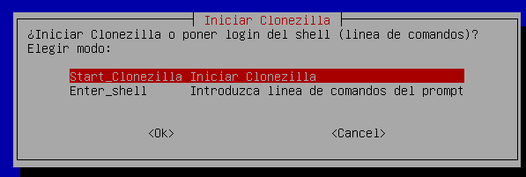

Crear una Imagen de un disco:

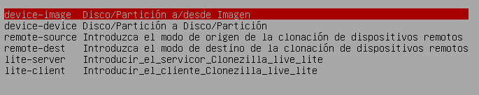

Donde Guardar la imagen

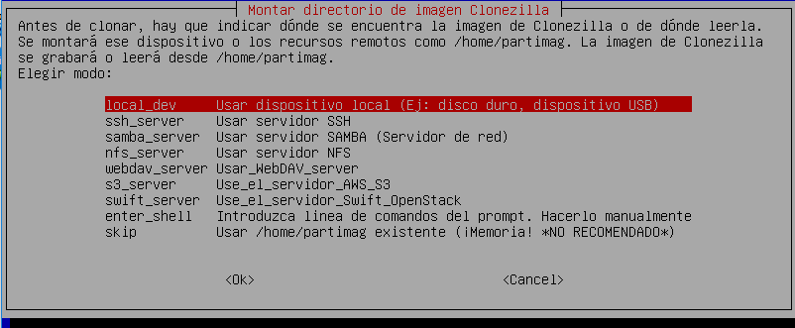

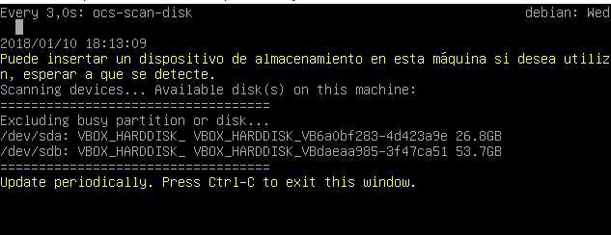

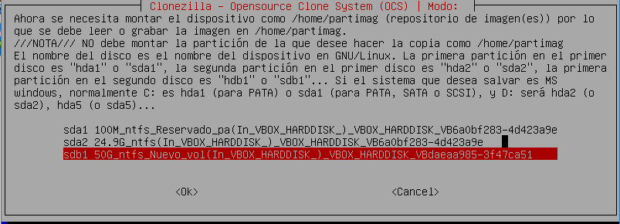

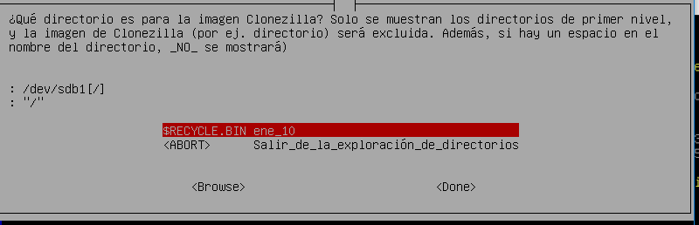

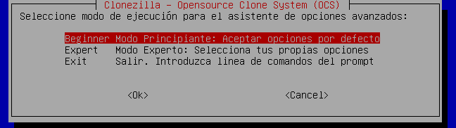

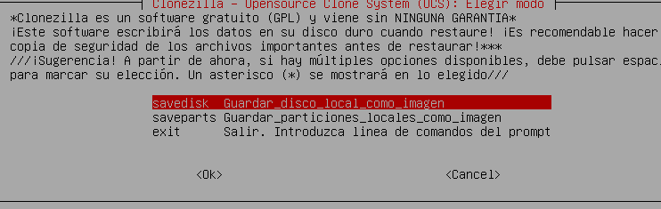

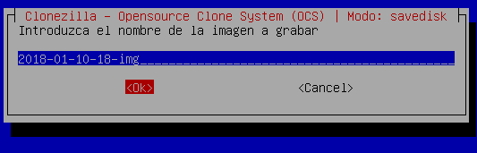

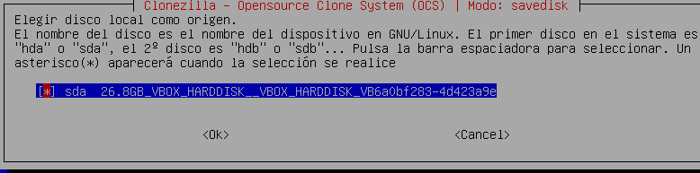

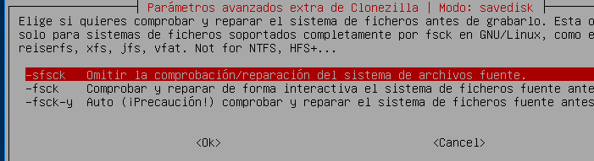

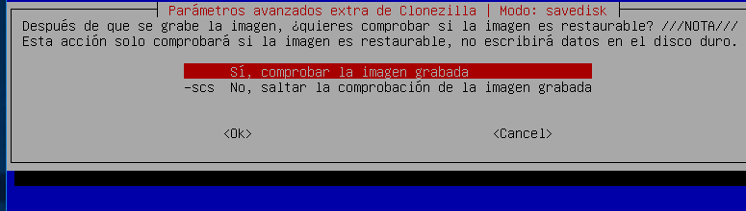

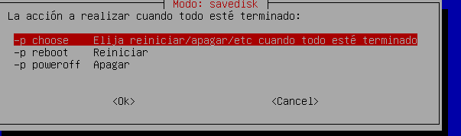

Y

Restaurar imagen

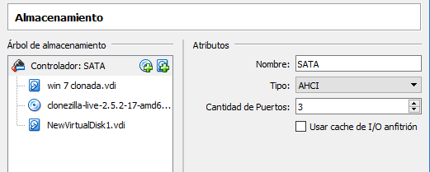

Parecido al anterior

Cambia:

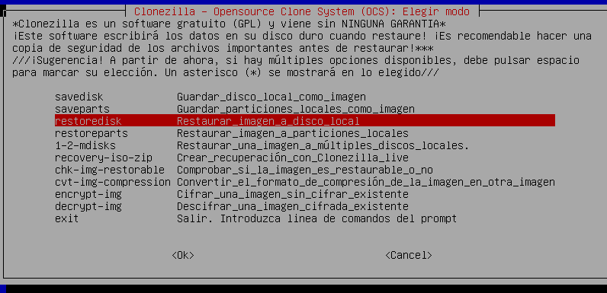

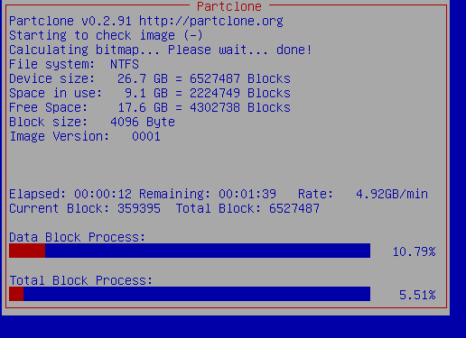

Y

Y

Al apagar

Quitar el disco de imagen y dejar el clonado

Iniciar el sistema

Instaslará los drivers

Pedirá la creación de un usuario y la configuración básica (hora …).

El nuevo sistema tendrá instaladas las aplicaciones del sistema de origen.